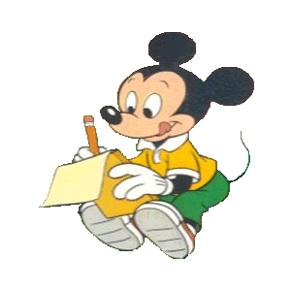
Cvičenia na rozvoj čítania: rozlišovanie znakov

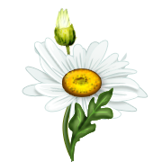
Obrázok kvetu odhalí názvy liečivých rastlín. Čítaj písmená zľava doprava, ale len tie, na ktoré ukazuje šípka s kvetom. Napíš názvy rastlín.

p s ú č t p a a k n a s v a

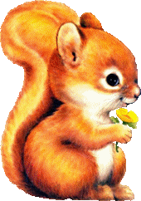

_________________________________

č m p a v o k j a n l i k c a

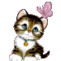
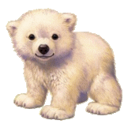
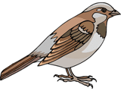

_________________________________

p b r m a v i s o l v i c v č g k a

________________________________

